Муниципальное бюджетное дошкольное образовательное учреждение
Беседа в старшей группе по правилам пожарной безопасности.
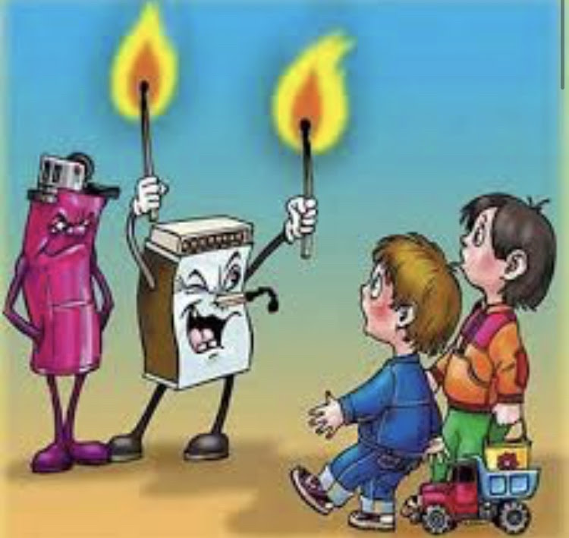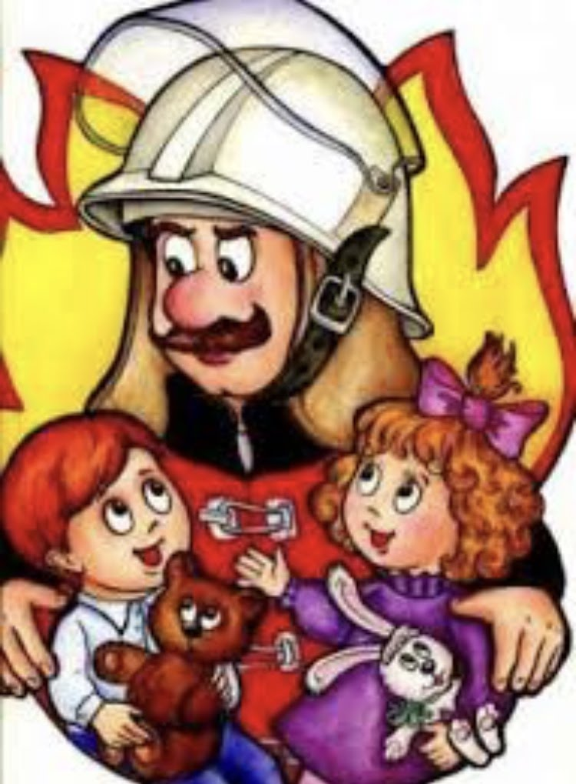

Подготовила воспитатель
Каирбекова М. А.
2018 г.
Цель: Закрепить знания детей о пожарной безопасности.
Задачи:
Закрепить понятия «пожарная безопасность»,
знание причин возникновение пожара.
Развивать внимание, память, мышление, воображение, речь.
Воспитывать культуру безопасного поведения.
Предварительная работа с родителями: провести беседу с родителями о технике пожарной безопасности; с детьми провели дома беседу и подготовили рисунки на тему «Пожарная безопасно

Ход беседы
Воспитатель: Ребята отгадайте загадку
Без рук, без ног, а на горы быстро ползет
Дети: Огонь
Воспитатель: Ребята о чем эта загадка?
Дети: (ответы)
Воспитатель: Ребята задумывались ли вы над тем, что шалости со спичками и зажигалками могут привести к пожару. А ведь он всегда возникает неожиданно.
Дети: (ответы)
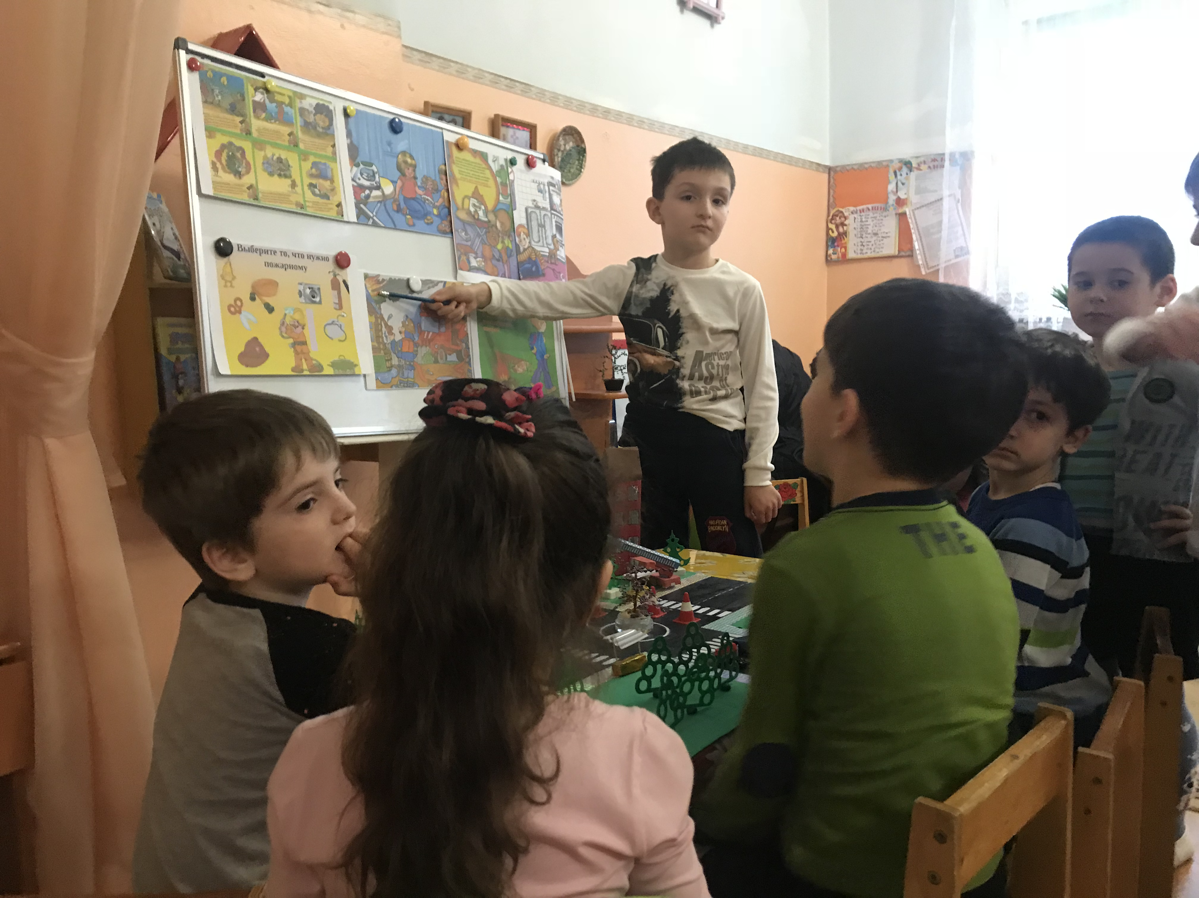

Дети как вы понимаете выражение «С огнем не играй, пожар не затевай»?
Дети: (ответы)
Воспитатель: Пожар – это страшное несчастье. Его последствия измеряются не только деньгами, но и человеческими жизнями. Но если полностью следовать всем правилам противопожарной безопасности, этого можно избежать. Помните, чтобы не возник пожар осторожно обращайтесь с огнем. Все вы знаете, что спички детям не игрушка. И это действительно так. Не балуйтесь со спичками, и не давайте шалить подобным образом своим друзьям.
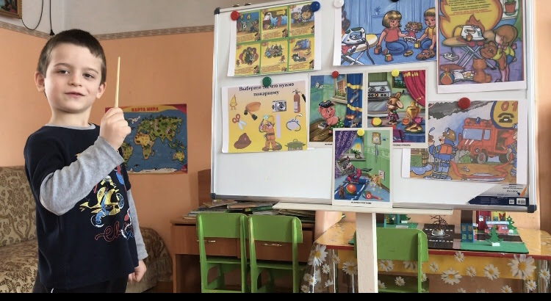
Воспитатель: Кто такие пожарники?
Как их можно вызвать?
Можно ли вызвать их ради шутки?
Какие правила безопасности надо соблюдать, чтобы не возник пожар?
Дети: (ответы)
Воспитатель: Ребята посмотрите вокруг себя и перечислите мне предметы находящиеся в группе, которые горят и не горят.
Дети: (ответы).

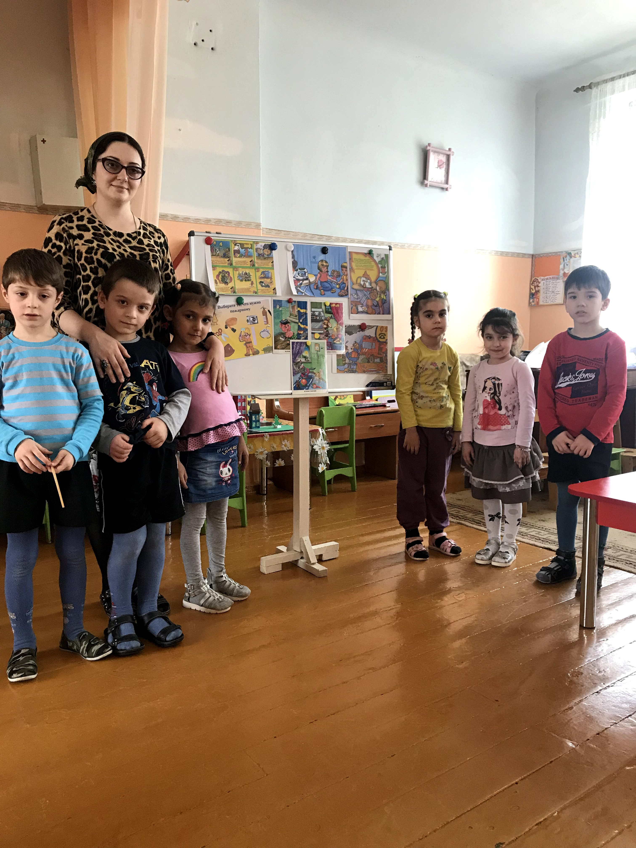
Физкультурная минутка:
Если же стряслась беда,  Не теряйтесь никогда.  Действуйте умело.  Нужно “01” набрать,  И пожарных вызывать. | - закрыть оба глаза  - руки на пояс, повороты вправо-влево  - шагать на месте  - в воздухе рисуют “01”

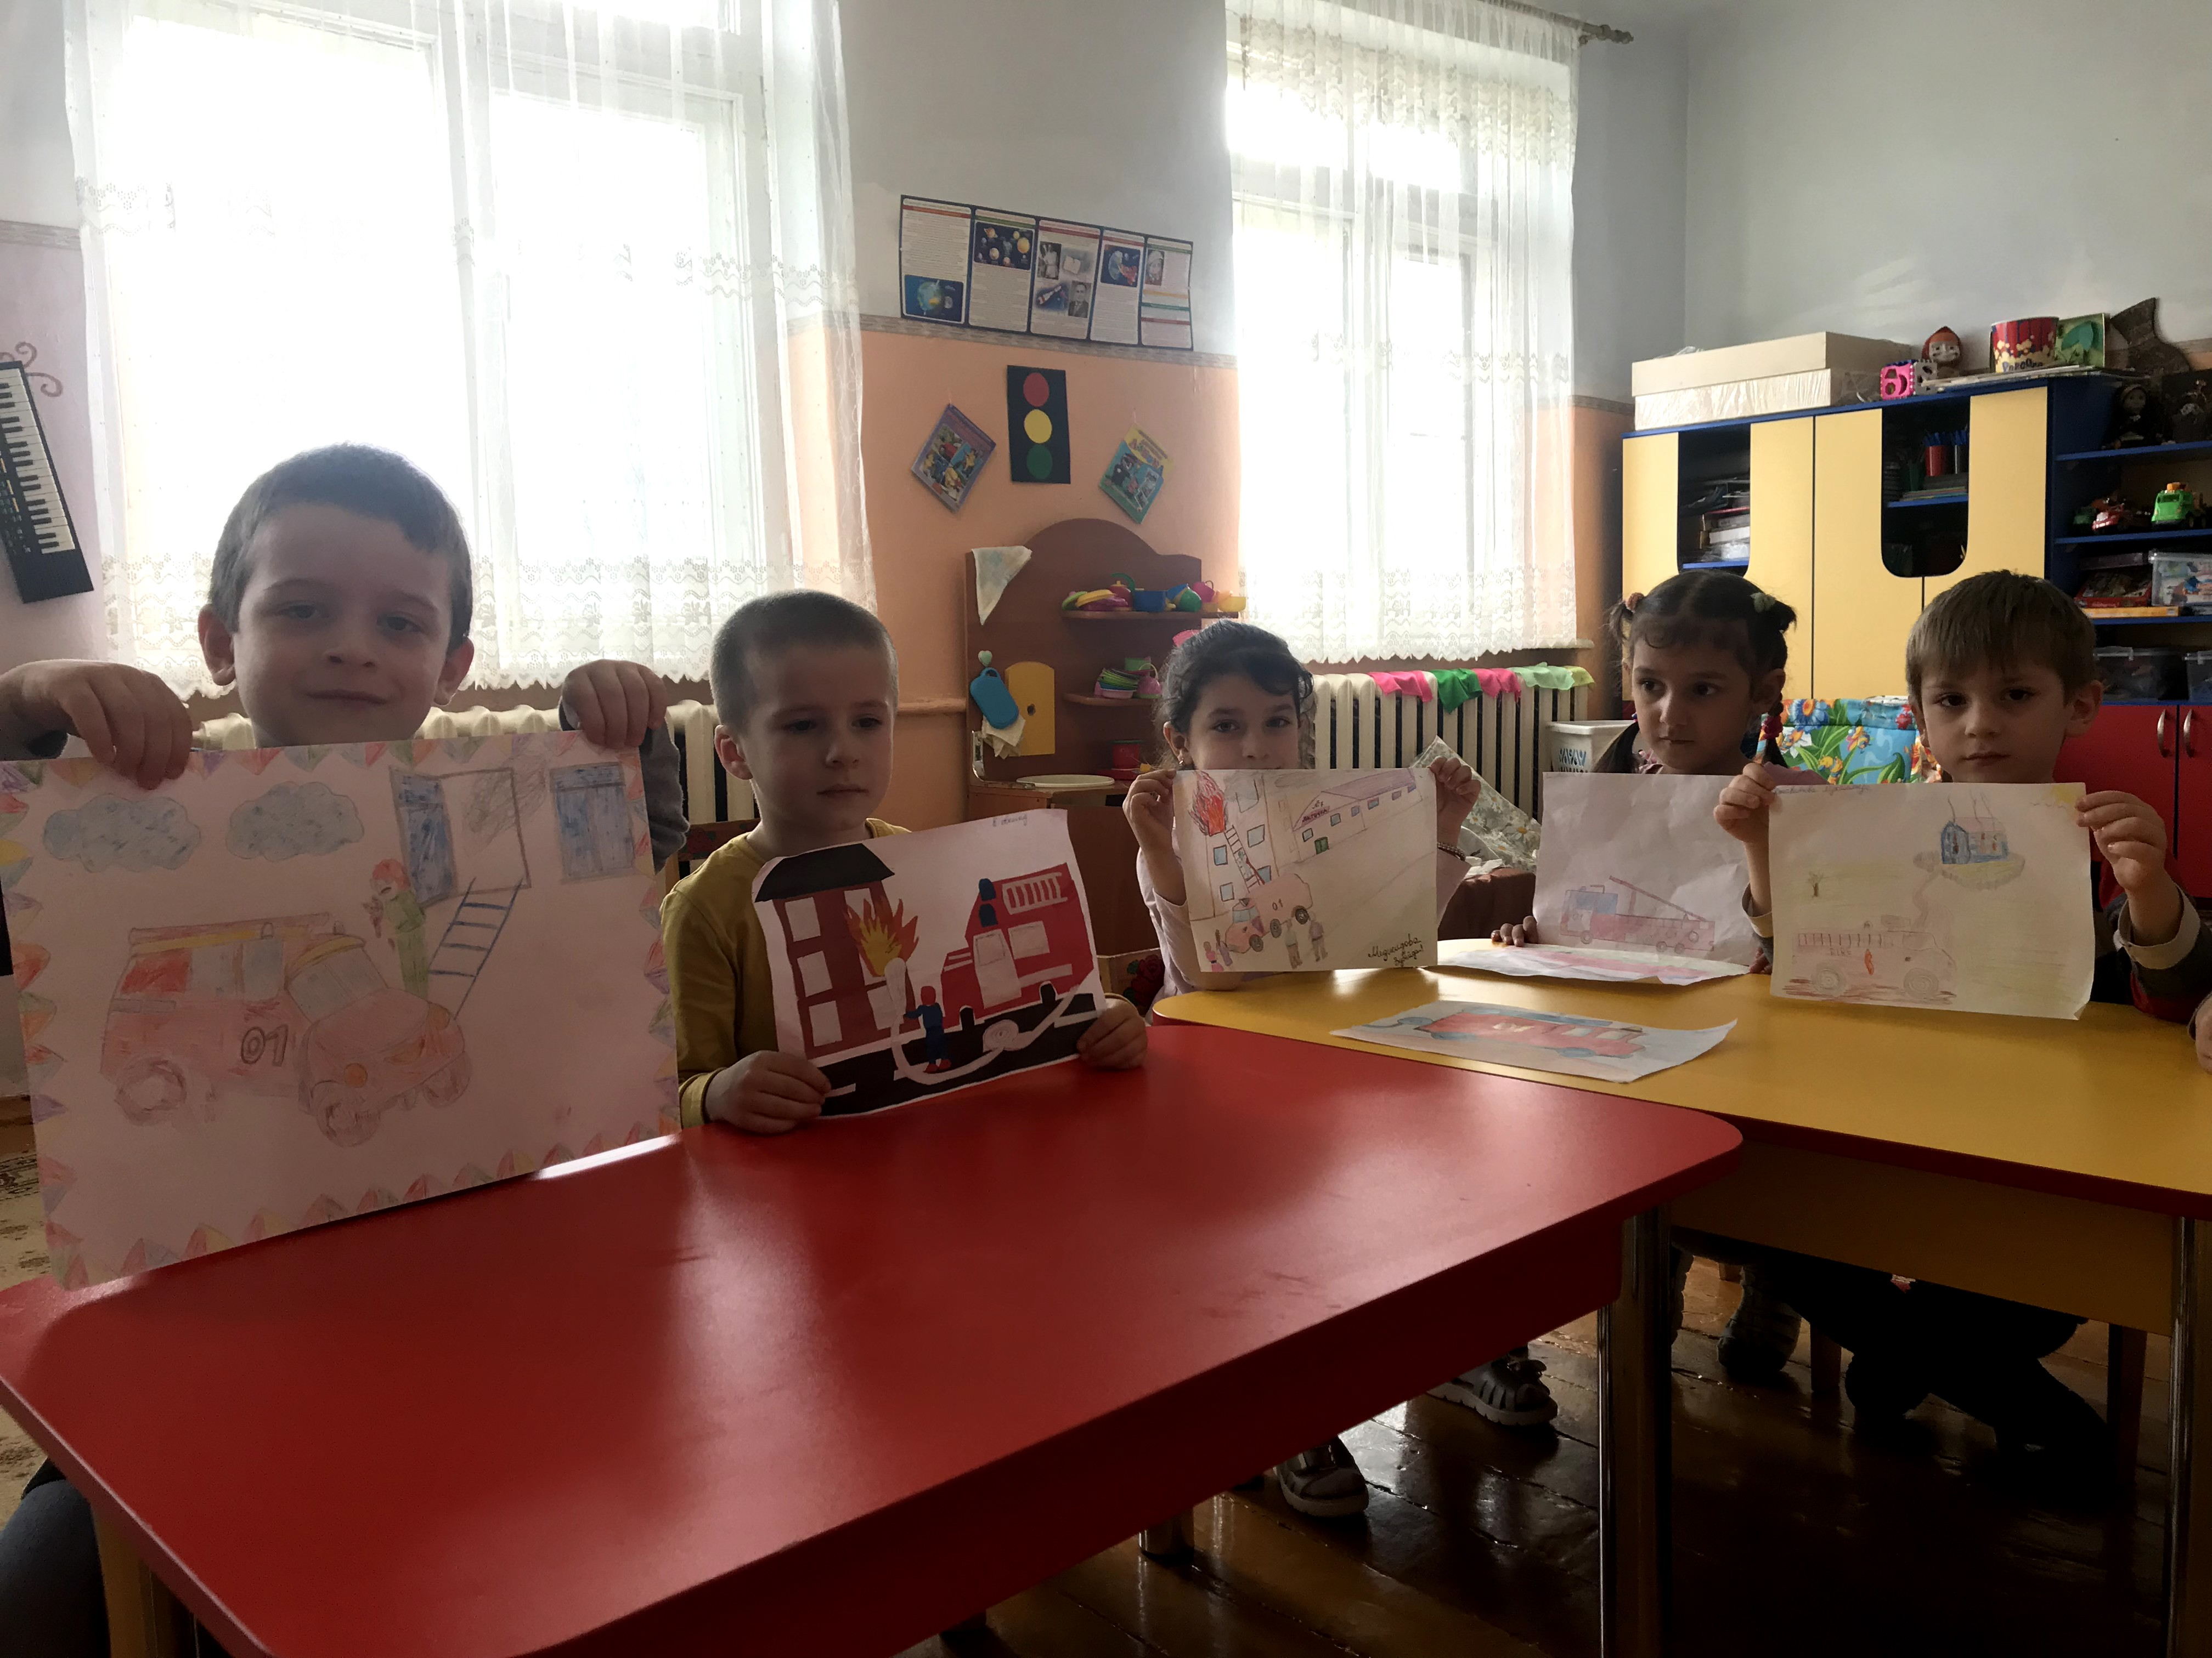

Рассматривание и обсуждение ситуативных рисунков подготовленных дома.
Воспитатель: а сейчас давайте рассмотрим рисунки, которые вы подготовили дома с родителями.
Беседа на тему, какую ситуацию ребенок изобразил.
Итог: Нельзя играть со спичками и зажигалками. Уходя из дома, не забывайте выключать электроприборы.
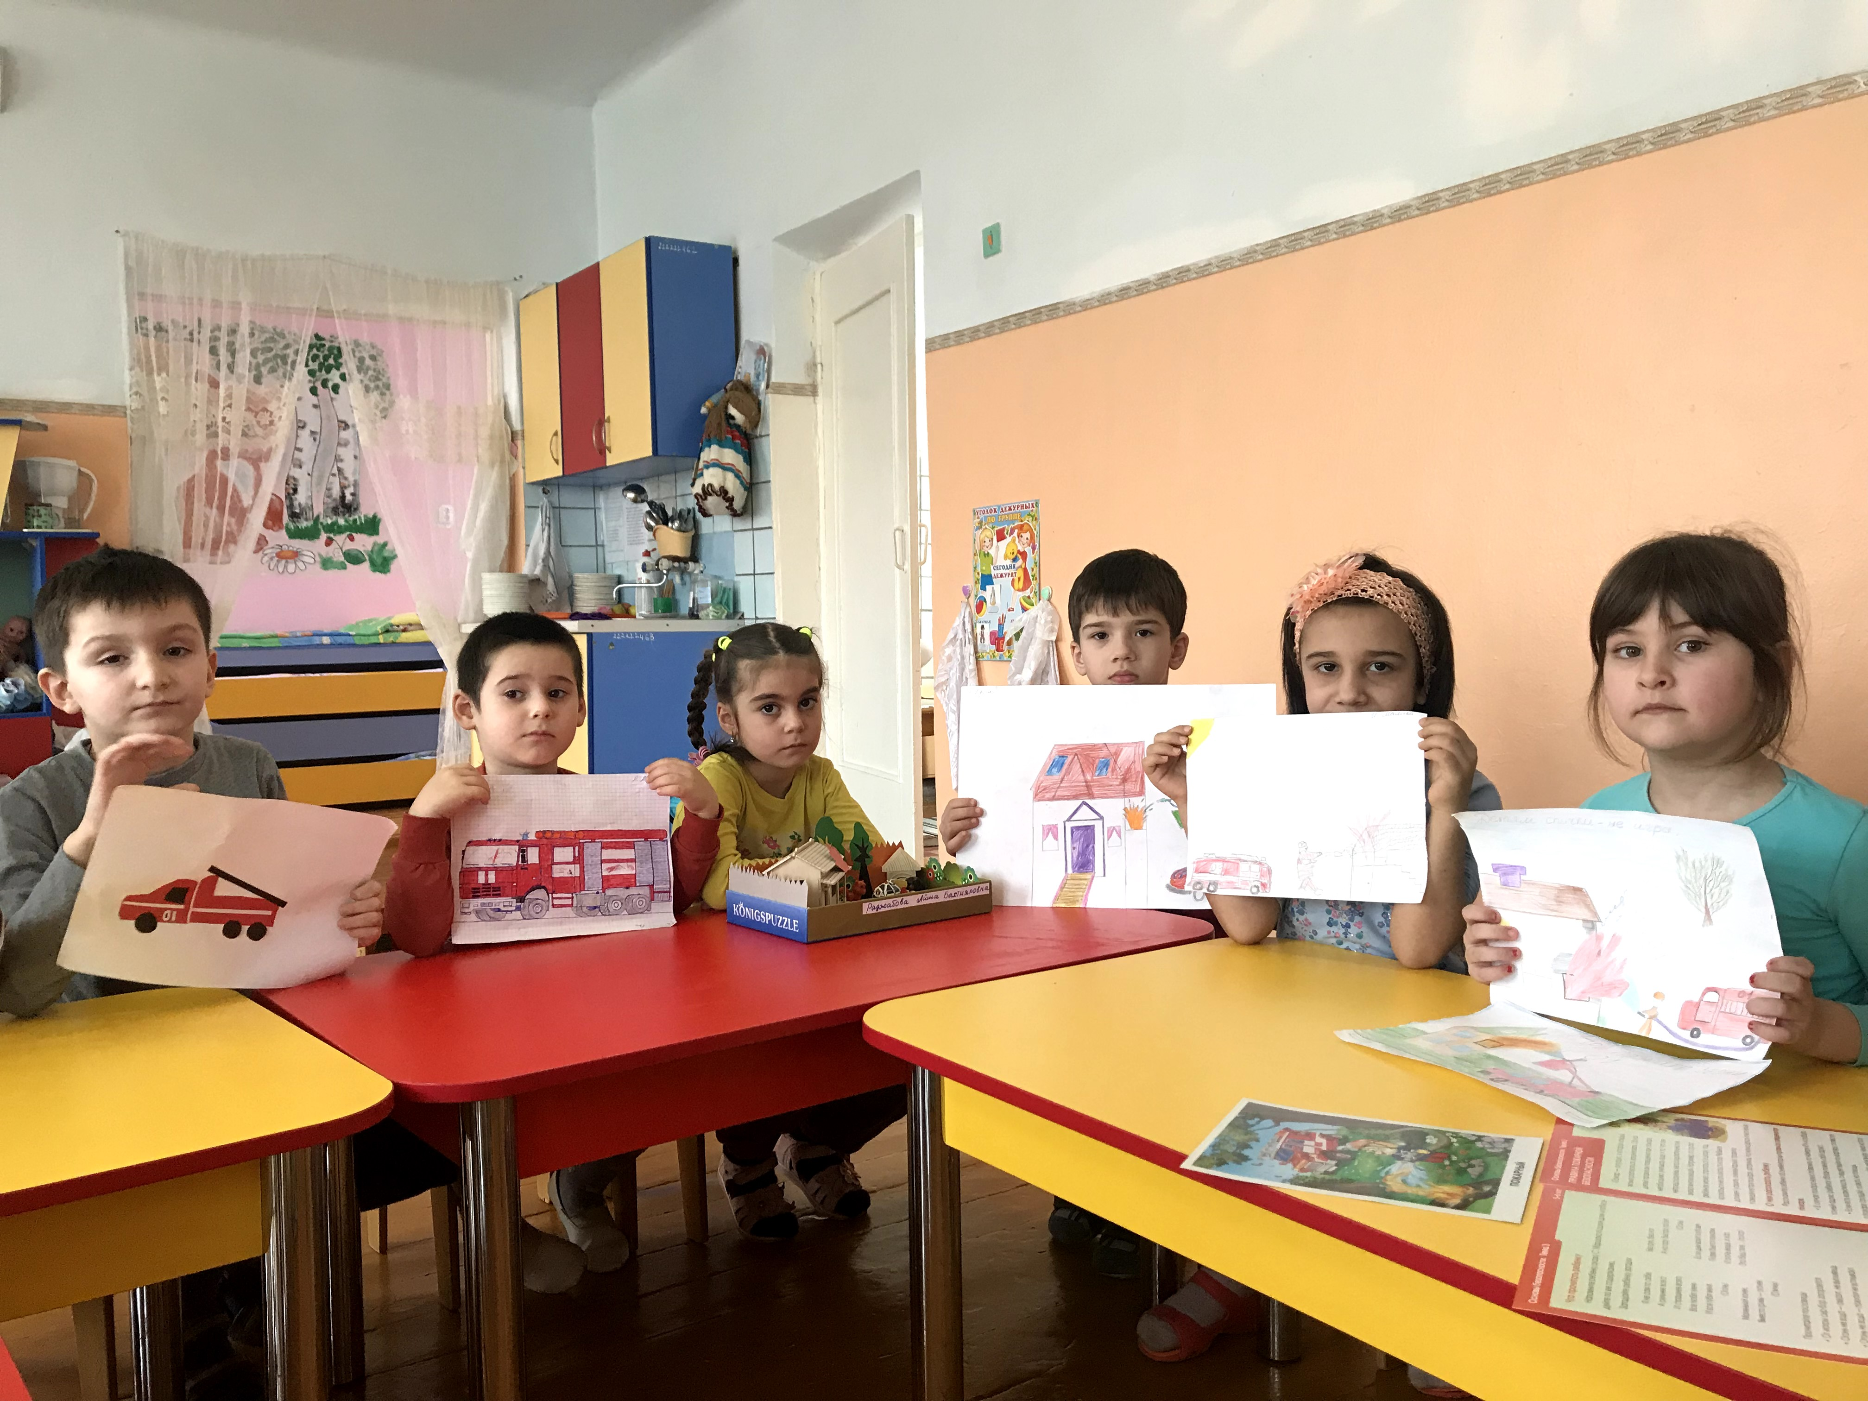
Домашняя работа с родителя.

